GE Ablaufdeckel d52 für DW-Ablauf hochglanz-verchromt

Geberit

Eigenschaften

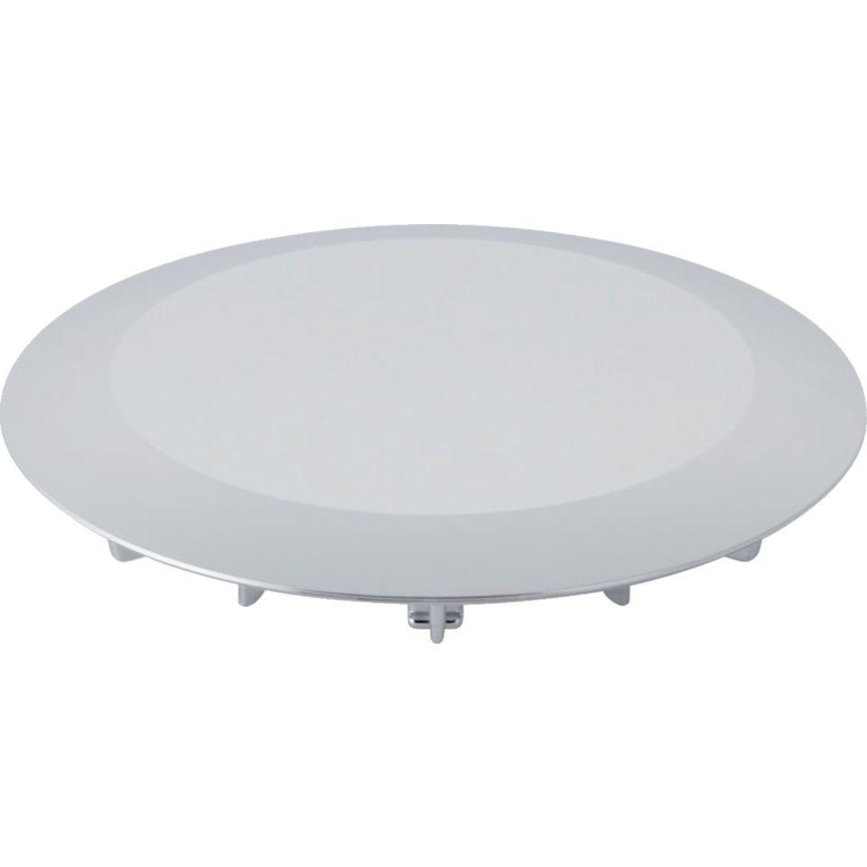

GTIN:

4025416863809

HAN:

150280211

Ausführung Verschluss

mit Bowdenzug und Drehgriffbetätigung

Werkstoff

Kunststoff